### Лабораторная работа №3

Задание 1

1. добавьте в таблицу dbo.PersonPhone поле City типа nvarchar(30);

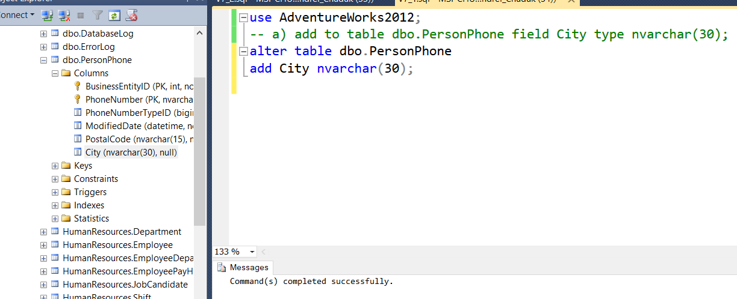

1. объявите табличную переменную с такой же структурой как dbo.PersonPhone и заполните ее данными из dbo.PersonPhone. Поле City заполните значениями из таблицы Person.Address поля City, а поле PostalCode значениями из Person.Address поля PostalCode. Если поле PostalCode содержит буквы — заполните поле значением по умолчанию;

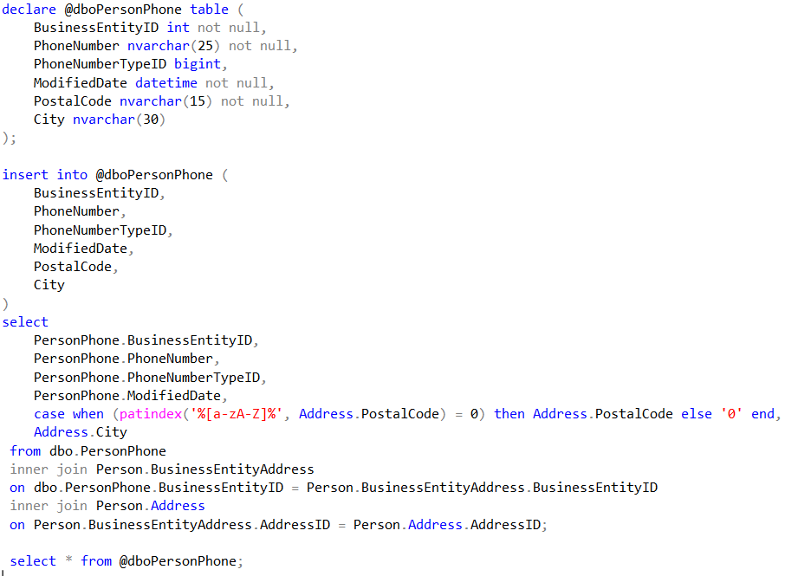

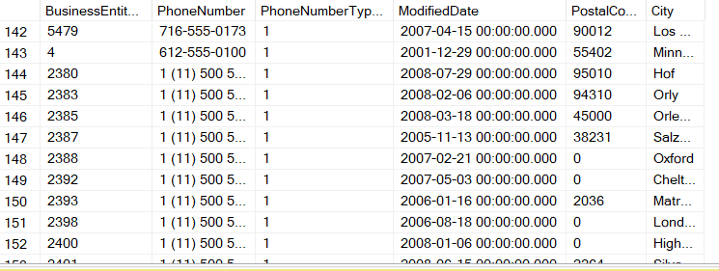

1. обновите данные в полях PostalCode и City в dbo.PersonPhone данными из табличной переменной. Также обновите данные в поле PhoneNumber. Добавьте код ‘1 (11)’ для тех телефонов, для которых этот код не указан;

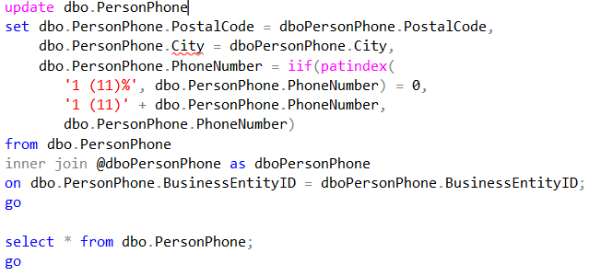

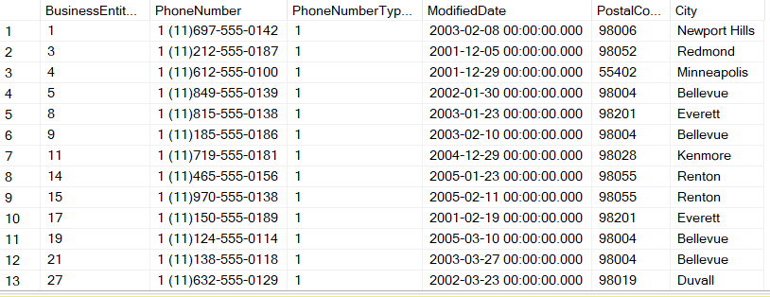

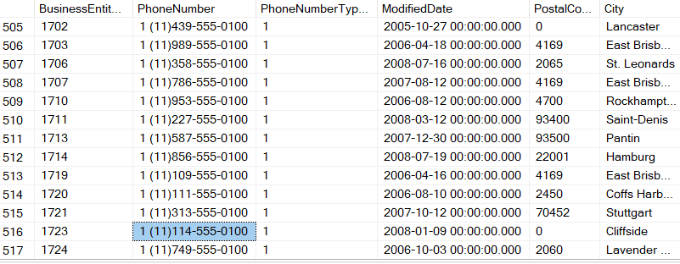

1. удалите данные из dbo.PersonPhone для сотрудников компании, то есть где PersonType в Person.Person равен ‘EM’;

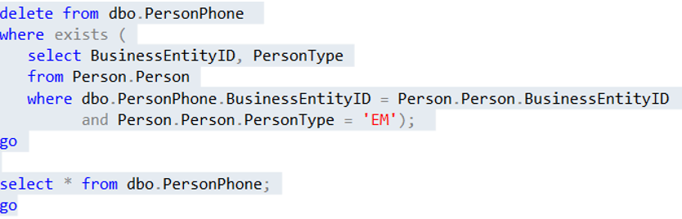

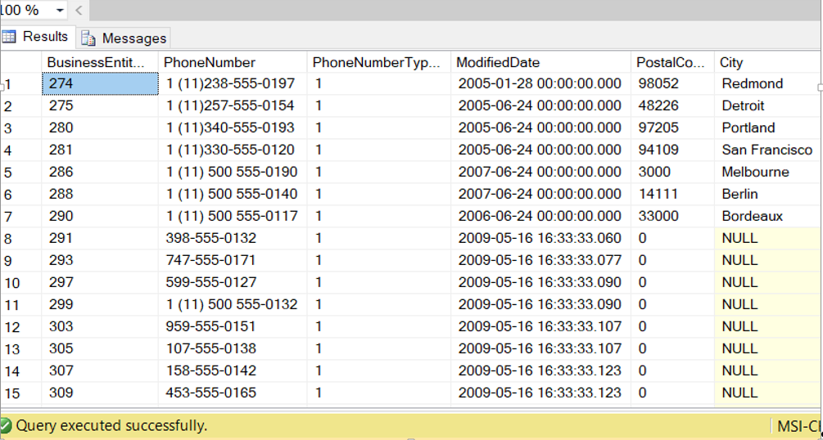

1. удалите полe City из таблицы, удалите все созданные ограничения и значения по умолчанию.  
   Имена ограничений вы можете найти в метаданных. Например :

SELECT *

FROM AdventureWorks2012.INFORMATION_SCHEMA.CONSTRAINT_TABLE_USAGE

WHERE TABLE_SCHEMA = 'dbo' AND TABLE_NAME = 'PersonPhone';

Имена значений по умолчанию найдите самостоятельно, приведите код, которым пользовались для поиска;

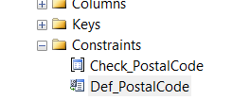 ограничения и значения по умолчанию

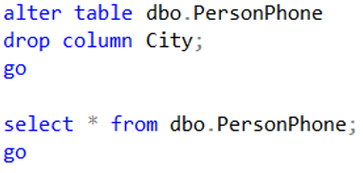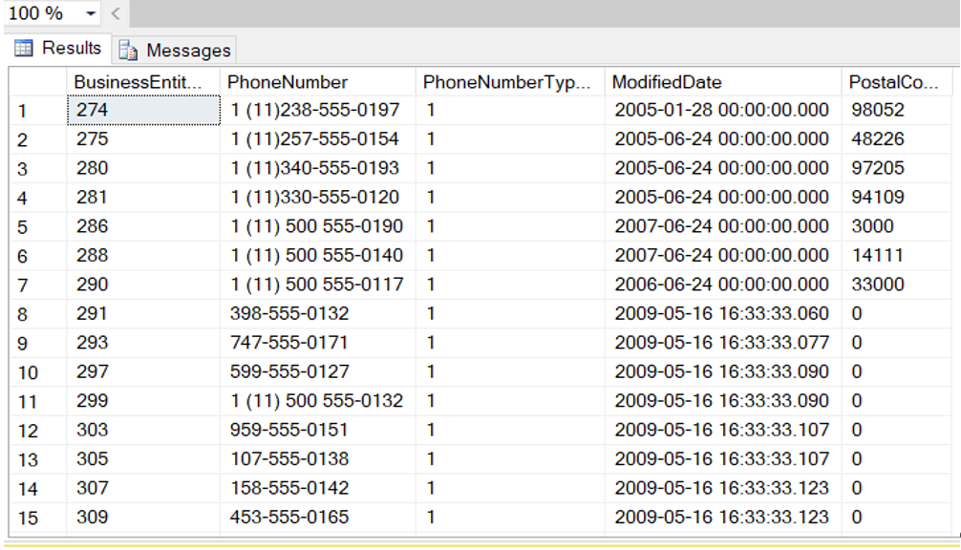

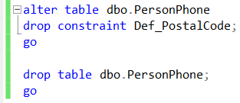 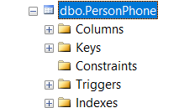

1. удалите таблицу dbo.PersonPhone.

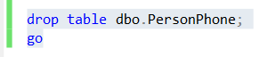

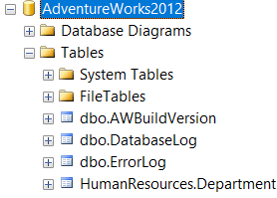

Задание 2

1. выполните код, созданный во втором задании второй лабораторной работы. Добавьте в таблицу dbo.PersonPhone поля OrdersCount INT и CardType NVARCHAR(50). Также создайте в таблице вычисляемое поле IsSuperior, которое будет хранить 1, если тип карты ‘SuperiorCard’ и 0 для остальных карт.

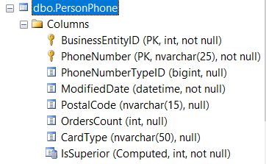

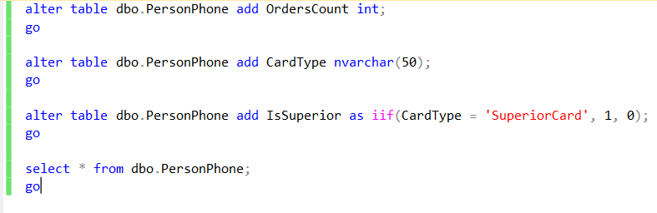

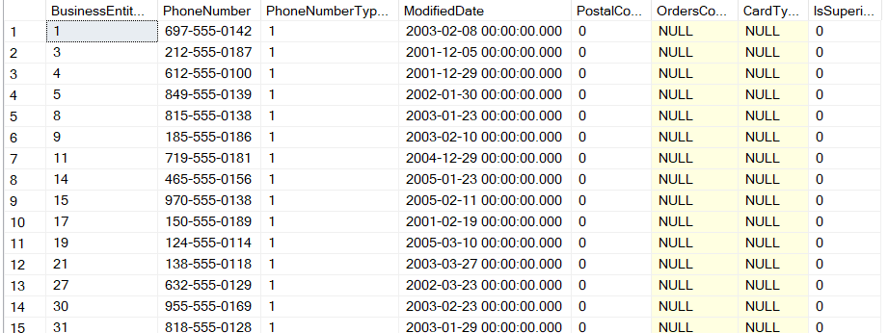

1. создайте временную таблицу #PersonPhone, с первичным ключом по полю BusinessEntityID. Временная таблица должна включать все поля таблицы dbo.PersonPhone за исключением поля IsSuperior.

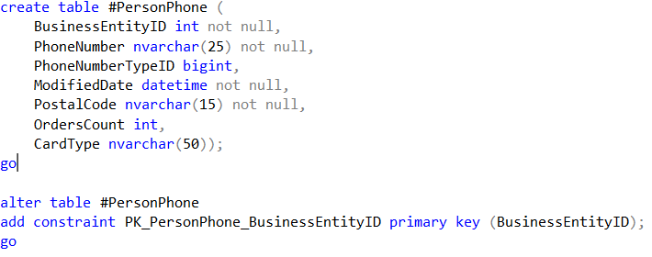



1. заполните временную таблицу данными из dbo.PersonPhone. Поле CardType заполните данными из таблицы Sales.CreditCard. Посчитайте количество заказов, оплаченных каждой картой (CreditCardID) в таблице Sales.SalesOrderHeader и заполните этими значениями поле OrdersCount. Подсчет количества заказов осуществите в Common Table Expression (CTE).

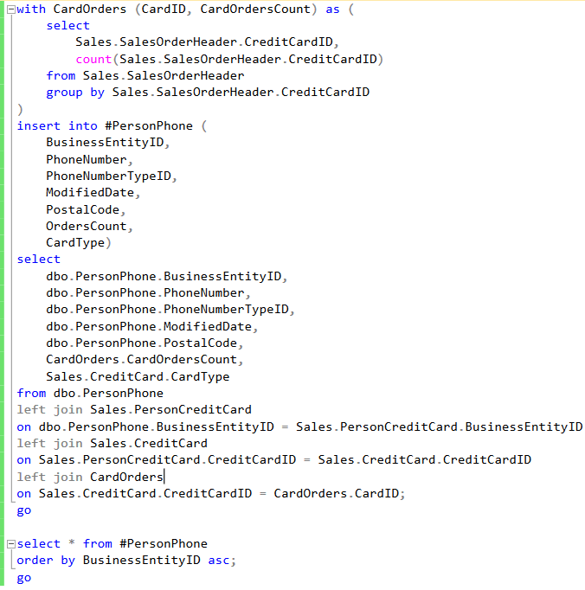

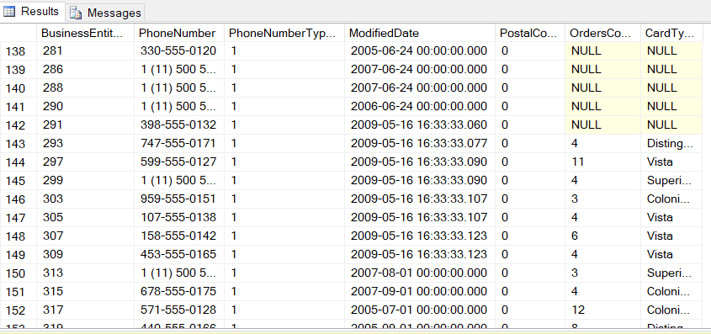

1. удалите из таблицы dbo.PersonPhone одну строку (где BusinessEntityID = 297)

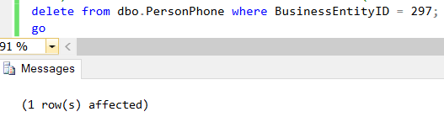

1. напишите Merge выражение, использующее dbo.PersonPhone как target, а временную таблицу как source. Для связи target и source используйте BusinessEntityID. Обновите поля OrdersCount и CardType, если запись присутствует в source и target. Если строка присутствует во временной таблице, но не существует в target, добавьте строку в dbo.PersonPhone. Если в dbo.PersonPhone присутствует такая строка, которой не существует во временной таблице, удалите строку из dbo.PersonPhone.

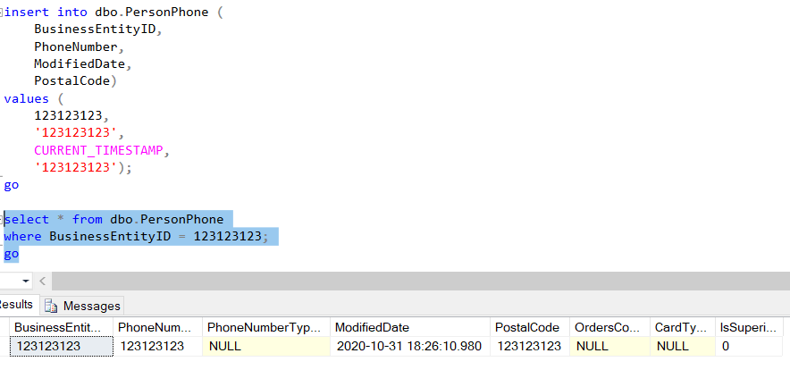

Разница между таблицами dbo.PersonPhone и #PersonPhone в двух строках:

строка с ID 297 была удалена из dbo.PersonPhone,

строка с ID 123123123 была добавлена в dbo.PersonPhone,

